Installazione XDMS

Prerequisiti

1. Connessione internet
2. Nessun controllo antivirus attivo
3. Versione Windows 7 o superiore
4. Windows aggiornato

# 1.Installazione

Collegrasi a questo link:

<https://download.xdms.eu/>

Cliccare sul bottone **Download the latest XDMS Client**

Quando il download è terminato avviare il programma con un doppio click

Premere install

Premere Sì

Il programma di installazione al termine dell’ installazione restituerà una schermata con la scritta:

Setup Succesful

Premere close

# 2.Configurazione

Doppio click sulla nuova icona dell xdms

Svolgere questa attivita solo se sono stati forniti i paramentri di installazione altrimenti contattare l’assistenza.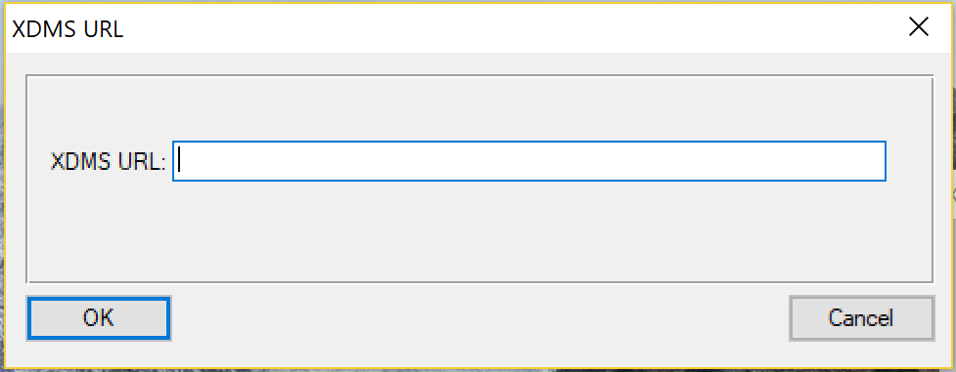

Inserire il link fornito con questo documento

Attendere l’installazione degli aggiornamenti

Link di accesso al programma

## Report Deamon – Installazione configurazioni

Entrare in esplora risorse e accedere alla cartella C:\XPower\rpt copiare il file ReportDaemon.exe.config e incollarlo nella cartella C:\XPower\ReportDaemon

Sostituire il file.

FINE DOCUMENTO